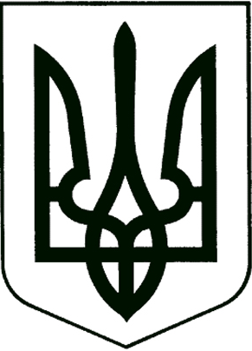
УПРАВЛІННЯ ОСВІТИ
ПРИЛУЦЬКОЇ МІСЬКОЇ РАДИ

Н А К А З

Від 11 червня 2024 року м. Прилуки № __57__

Про затвердження паспортів
бюджетної програми міського бюджету
по головному розпоряднику Управління
освіти Прилуцької міської ради
на 2024 рік

Відповідно до пункту 8 статті 20 Бюджетного кодексу України, Наказу Міністерства фінансів України від 26.08.2014 року № 836 «Правила складання паспортів бюджетних програм місцевих бюджетів та звітів про їх виконання», згідно рішення виконавчого комітету міської ради від 28 травня 2024 року № 175 “Про зміни бюджетних призначень та виділення коштів бюджету міської територіальної громади” .

Н А К А З У Ю:

Затвердити паспорт бюджетної програм на 2024 рік по головному розпоряднику Управління освіти Прилуцької міської ради.
КВК 06 «Орган з питань освіти і науки»

КПКВК 0611200 - «Надання освіти за рахунок субвенції з державного бюджету місцевим бюджетам на надання державної підтримки особам з особливими освітніми потребами».

Додаток: на ___арк. у 1 прим.

Начальник управління освіти
Прилуцької міської ради

_______________ Олександр ПРАВОСУД
М.П.

